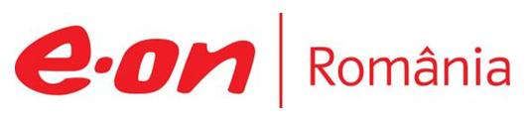

30 noiembrie 2017

RAPORT ZILNIC

În scopul unei mai bune colaborări, vă rugăm să ne semnalaţi eventualele neplăceri şi să ne oferiţi sugestii pe care le consideraţi necesare creşterii calităţii serviciului de monitorizare.

1.Ştiri şi emisiuni din domeniul gazelor

Calificativ:  NEUTRU | Ţara lui Andrei, premii speciale | RomâniaTV-23:36  1min 47s
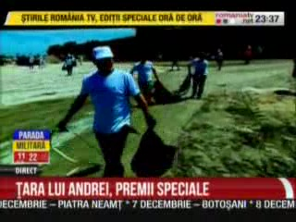 | Ţara lui Andrei, platforma de responsabilitate socială a OMV Petrom, a sărbătorit cei 10 ani de la înfiinţare printr-o gală aniversară. În cei 10 ani, Ţara lui Andrei s-a implicat cu succes în 5 domenii esenţiale: educaţie, dezvoltare comunitară, mediu, sănătate şi voluntariat.  VIDEO RomâniaTV

Calificativ:  NEUTRU | Exporturi record la Gazprom | Digi24-18:52  0min 53s
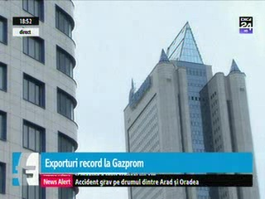 | Compania Gazprom se aşteaptă la exporturi record în acest an, în valoare de 192 de miliarde de metri cubi de gaz. Nu doar cantităţile sunt în creştere ci şi preţul gazelor, care creşte în tandem cu cotaţiile din piaţa petrolului.  Astfel, în cel de-al treilea trimestru Gazprom aproape că şi-a dublat profitul. În plus, Gazprom investeşte masiv în gazoduzcte, atât spre Europa cât şi spre Asia.  VIDEO Digi24

Calificativ:  NEUTRU | Soţ şi soţie, internaţi în spital | B1TV-22:20  2min 02s
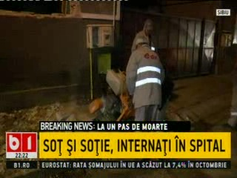 | Două persoane din Sibiu au fost la un pas de moarte după o explozie cauzată de o acumulare de gaze în locuinţă. Un alt locatar a declarat că nu a simţit miros de gaze în locuinţă şi că verificările la gaze au fost făcute. La faţa locului au venit 2 autospeciale şi o ambulanţă, dar şi echipaje ale companiei de gaz care au făcut mai multe verificări.  VIDEO B1TV

Nu au fost ştiri de interes pe canalele radio.

2.Ştiri şi emisiuni din domeniul energiei

Calificativ:  NEUTRU | Bugetul pentru anul viitor | TVR2-19:16  2min 53s  Antena1-19:01  1min 44s  TVR1-20:03  2min 49s  RomâniaTV-19:34  0min 13s
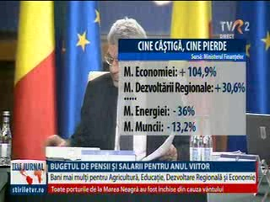 | Guvernul aşteaptă un 2018 cu creştere economică de peste 5%, aşa că a pus pe foaie un buget cu cheltuieli de peste 300 de miliarde de lei. Analiştii economici sunt de părere că sunt prea puţini bani alocaţi investiţiilor.  Printre ministerele care primesc mai puţini bani sunt Ministerul Energiei (-36%) şi Ministerul Muncii (-13,2).  VIDEO TVR2  VIDEO Antena1  VIDEO TVR1  VIDEO RomâniaTV

Calificativ:  NEUTRU | Cod galben de vânt şi viscol | TVR2-19:11  2min 12s  TVR1-20:10  1min 53s
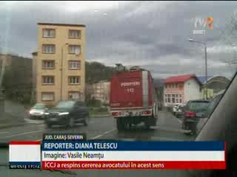 | Este cod galben de vânt puternic şi viscol la munte, în 8 judeţe din vestul şi centrul ţării. Vremea rea a creat probleme în mai multe zone din ţară. În Caraş-Severin, trei localităţi au rămas fără curent electric.  VIDEO TVR2  VIDEO TVR1

Nu au fost ştiri de interes pe canalele radio.

